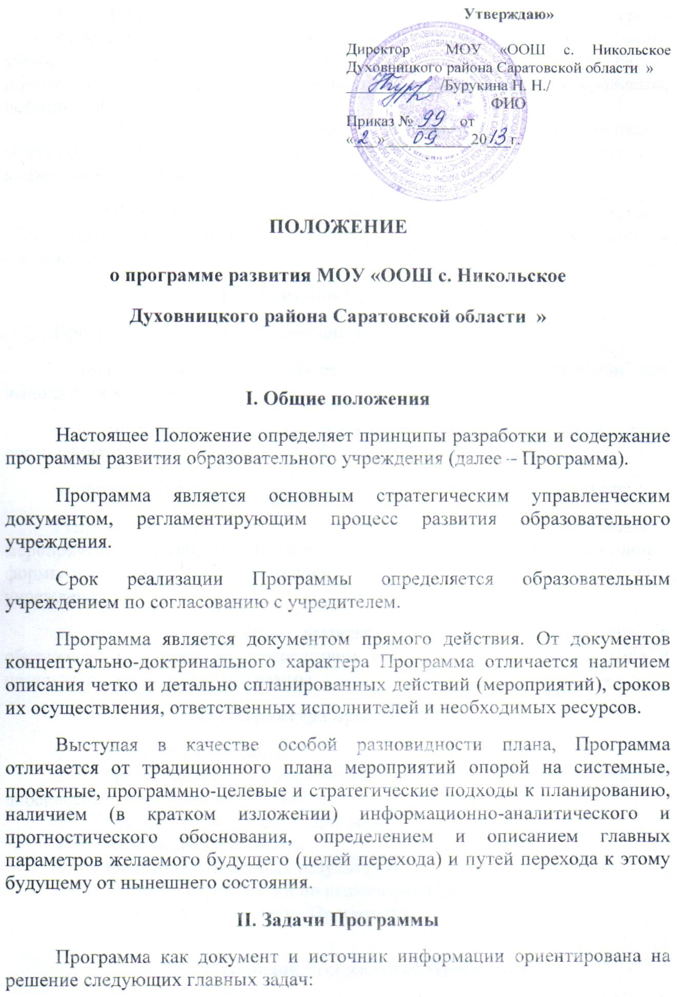
- Зафиксировать и включить в контекст внешней среды существующее состояние и перспективы развития образовательного учреждения, выявить возможности и ограничения, угрозы и риски, достижения и инновационный потенциал исполнителей, а также проблемы, дефициты и недостатки.
2. Определить и описать образ желаемого будущего состояния образовательного учреждения, то есть сформулировать стратегические и конкретные цели развития образовательного учреждения.
3. Определить и описать стратегию и конкретный план действий, обеспечивающих достижение спланированных желаемых результатов и достижение целей.
III. Функции Программы
Программа выполняет следующие функции:
а) нормативную, то есть является документом, обязательным для выполнения в полном объеме;
б) целеполагания, то есть определяет ценности и цели, ради достижения которых она введена в образовательное учреждение;
в) определения перспектив развития образовательного учреждения;
г) процессуальную, то есть определяет логическую последовательность мероприятий по развитию образовательного учреждения, организационные формы и методы, средства и условия процесса развития образовательного учреждения;
д) оценочную, то есть выявляет качественные изменения в образовательном процессе посредством контроля и мониторинга хода и результатов реализации Программы.
IV. Структура программы развития
- Паспорт Программы
- Информационно-аналитическая справка о состоянии и перспективах развития образовательного учреждения.
- Миссия и направления Программы
- Концепция Программы
- Описание ожидаемых результатов реализации Программы
- Система мероприятий по реализации Программы
- Ресурсное обеспечение Программы

VI. Порядок утверждения Программы
Порядок утверждения и реализации Программы закрепляется в уставе образовательного учреждения.
Программа разрабатывается рабочей группой, состав которой утверждается приказом директора образовательного учреждения.

Состав рабочей группы формируется из представителей администрации, педагогического коллектива и органов общественно-государственного управления, а также научных и других организаций, приглашаемых образовательным учреждением в качестве независимых экспертов

На стадии разработки Программы проект подлежит размещению на официальном сайте учреждения для публичного обсуждения. Предложения и замечания, поступающие к проекту Программы в ходе публичного обсуждения, носят рекомендательный характер.
Проект Программы подлежит обязательному согласованию с учредителем.
На согласование учредителю образовательного учреждения представляется следующий комплект документов:

пояснительная записка, включающая обоснование целесообразности реализации программы;

предварительная бюджетная заявка на ассигнования из местного бюджета для финансирования программы на очередной финансовый год и плановый период;

заключение отдела финансов о наличии финансовых ресурсов в среднесрочной перспективе на реализацию программы.

В случае положительного заключения учредителя проект Программы утверждается приказом директора образовательного учреждения и размещается на официальном сайте учреждения.

Формы и методы управления реализацией Программы определяются учреждением.

Учреждением должен быть обеспечен открытый доступ родителей (законных представителей) обучающих данного учреждения к информации о ходе и результатах реализации Программы.
VII. Критерии экспертной оценки Программы
Для экспертной оценки Программы учредителем используются следующие критерии:
- Актуальность (нацеленность на решение ключевых проблем развития образовательного учреждения).
- Прогностичность (ориентация на удовлетворение «завтрашнего» социального заказа на образование и учет изменений социальной ситуации).
- Эффективность (нацеленность на максимально возможные результаты при рациональном использовании имеющихся ресурсов).
- Реалистичность (соответствие требуемых и имеющихся материально-технических и временных ресурсов (в том числе - возникающих в процессе выполнения Программы) возможностям).
- Полнота и целостность Программы, наличие системного образа учреждения, образовательного процесса, отображение в Программе всех направлений развития.
- Проработанность (подробная и детальная проработка всех шагов деятельности по Программе).
- Управляемость (разработанный механизм управленческого сопровождения реализации Программы).
- Контролируемость (наличие максимально возможного набора индикативных показателей).
- Социальная открытость (наличие механизмов информирования участников работы и социальных партнеров).
- Культура оформления Программы (единство содержания и внешней формы Программы, использование современных технических средств).

